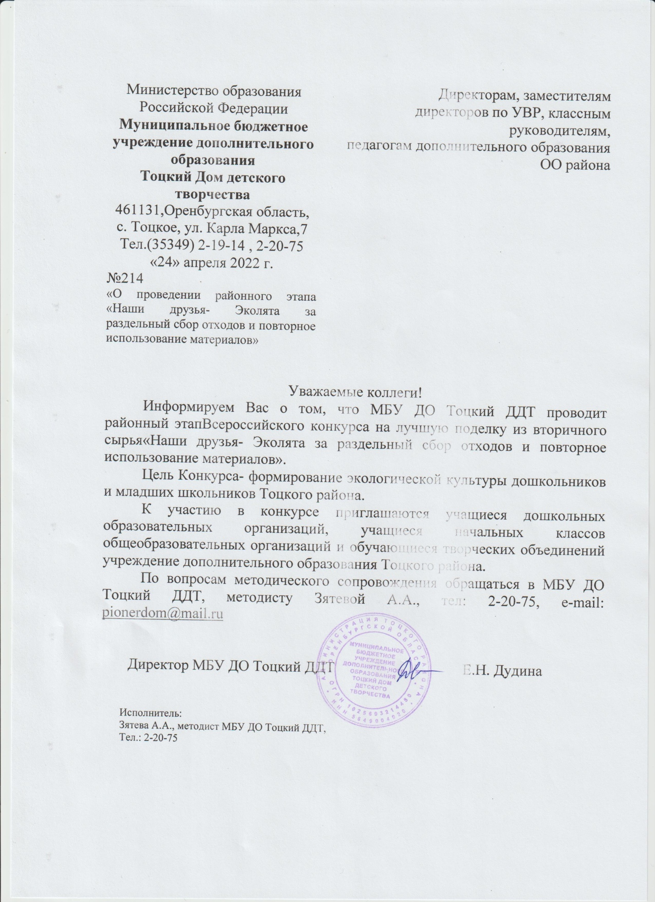

ПОЛОЖЕНИЕ
о районном этапе Всероссийского конкурса на лучшую поделку из вторичного сырья
«Наши друзья- Эколята за раздельный сбор отходов и повторное использование материалов»
- ОБЩИЕ ПОЛОЖЕНИЯ
  - Настоящее Положение определяет порядок организации и проведения районного этапа Всероссийского конкурса на лучшую поделку из вторичного сырья- «Наши друзья- Эколята за раздельный сбор отходов и повторное использование материалов» в дошкольных образовательных организациях, начальных классах школ и учреждение дополнительного образования Тоцкого района (далее- Конкурс).
  - Конкурс является одним из мероприятий Всероссийских природоохранных социально-образовательных проектов «Эколята- Дошколята», «Эколята», «Молодые защитники Природы» и Всероссийской акции «Россия- территория Эколят- Молодых защитников Природы».
  - Организатором и районным оператором Конкурса является Муниципальное бюджетное учреждение дополнительного образования Тоцкий Дом детского творчества (МБУ ДО Тоцкий ДДТ).

- ЦЕЛЬ И ЗАДАЧИ
  - Цель Конкурса- формирование экологической культуры дошкольников и младших школьников Тоцкого района.
  - Задачи Конкурса:
- формирование у учащихся системы ценностных отношений к природе;
- развитие у детей внутренней потребности любви к природе и, как следствие, бережному отношению к ней, формирование у ребенка культуры природолюбия;
- формирование потребности принимать активное участие в природоохранной и экологической деятельности;
- формирование у детей навыков грамотного обращения с твердыми коммунальными отходами (ТКО) и раздельного сбора отходов в детских садах и общеобразовательных организациях.

3. РУКОВОДСТВО КОНКУРСОМ
3.1. Общее руководство подготовкой и проведением Конкурса осуществляется Организационным комитетом (далее - Оргкомитет), который создается из числа представителей специалистов Районного Отдела Образования, методистов и педагогов МБУ ДО Тоцкий ДДТ.
Оргкомитет Конкурса:
- формирует состав жюри;
- оставляет за собой право не допустить материалы к участию в Конкурсе (в случае несоответствия с требованиями данного Положения);
- утверждает приказ о проведении Конкурса, приказ по итогам Конкурса и организует награждение победителей и призеров.
  - Жюри Конкурса:
- осуществляет экспертную оценку конкурсных работ, оформленных в соответствии с требованиями.
  - Решение жюри обжалованию не подлежит. Апелляция не предусмотрена.
  - Организатор Конкурса:
- информирует образовательные организации о порядке, содержании, сроках проведения Конкурса;
- осуществляет организацию и проведение Конкурса;
- направляет работы победителей каждой номинации Конкурса на областной этап Всероссийского конкурса на лучшую поделку из вторичного сырья «Наши друзья – Эколята за раздельный сбор отходов и повторное использование материалов».
3.5. В случае необходимости, организатором Конкурса могут быть определены иные условия и формат его проведения.

4. УЧАСТНИКИ КОНКУРСА

  - К участию в Конкурсе приглашаются учащиеся дошкольных образовательных организаций, учащиеся начальных классов общеобразовательных организаций и обучающиеся творческих объединений учреждения дополнительного образования Тоцкого района.
  - Участие в Конкурсе может быть индивидуальное или коллективное (коллектив не более 3 человек).
  - Замена участников в ходе Конкурса не допускается.
  - Подача работы на Конкурс означает добровольное согласие с условиями Конкурса.

5. НОМИНАЦИИ КОНКУРСА

Конкурс проводится по двум номинациям:
- «Эколята – Дошколята учатся раздельному сбору отходов» - учащиеся дошкольных образовательных организаций;
- «Эколята за раздельный сбор отходов и повторное использование материалов» - учащиеся начальных классов школ;

- СРОКИ ПРОВЕДЕНИЯ КОНКУРСА И УСЛОВИЯ УЧАСТИЯ

  - Приём работ на Конкурс проводится в период с 20 апреля 2022 года по 20 мая 2022 года.
  - Поделкой из вторичного сырья (бумаги, картона, пластика, полиэтилена, текстиля и других материалов) может быть тематическая композиция, макет, панно, отдельно стоящие сказочные герои. Она может включать в себя рисунки и фотографии с элементами природы, икебаны, цветов и растений и должна содержать в себе образы сказочных героев Эколят — друзей и защитников Природы (Умницы, Шалуна, Тихони и Ёлочки) и логотип «Эколята.
  - Логотип «Эколята» и образы сказочных героев «Эколят» - друзей и защитников Природы размещены на сайте эколята.рф.
  - После проведения муниципального этапа Конкурса на региональный этап предоставляется до 3 (трёх) презентаций поделок и описание к ним в каждую номинацию не позднее 20 мая 2022 года в региональный организационный комитет Конкурса.
  - Информация о проведении Конкурса должна быть обязательно размещена на сайтах всех принимающих участие в Конкурсе дошкольных образовательных организаций, школ и учреждений дополнительного образования Оренбургской области, а также на официальных страницах учреждений в социальных сетях.
  - Работы, направленные в региональный организационный комитет самостоятельно от дошкольных образовательных организаций, учреждений дополнительного образования или школ и не прошедшие муниципальный этап Конкурса, рассматриватьсяне будут.
  - Не допускается самостоятельное направление конкурсных работ в федеральный организационный комитет.
  - Участие в Конкурсе рассматривается как согласие на размещение конкурсных материалов в средствах массовой информации, информационных порталах и социальных сетях Интернет.

- ТРЕБОВАНИЯ К ПОДГОТОВКЕ И ОФОРМЛЕНИЮ ПАКЕТА
КОНКУРСНЫХ МАТЕРИАЛОВ

  - На конкурс направляется электронная версия представления поделки.
  - Представление каждой поделки представляет собой её описание (в печатном варианте) на одной странице формата A4 и до 5 фотографий в формате PDF или JPEG.
В описании к поделке необходимо пояснить её смысл, объяснить и рассказать, что посредством поделки хотели рассказать об Эколятах — друзьях и защитниках Природы, которые выступают за раздельный сбор отходов, грамотное обращение с твердыми коммунальными отходами (ТКО) и вторичное использование материалов.
Вместе с описанием поделки необходимо указать полное наименование и полный адрес дошкольной образовательной организации или общеобразовательной организации (индекс, субъект, город, район, селение, поселок, улица, номер дома), а также фамилию, имя, отчество руководителя организации, его телефон и адрес электронной почты.
  - К материалам приложить анкету-заявку установленного образца на участие в Конкурсе (Приложение 2) в WORD в книжной ориентации страниц (без сканирования печатей и подписей);
- письменные согласия родителей или законных представителей на обработку и распространение персональных данных ребенка (Приложения 3, 4) в отсканированном варианте.
Папка, состоящая из вышеперечисленных документов, архивируется, и должна иметь в названии фамилию автора, образовательную организацию (пример: Иванов-МБУДО «Д.с. Колосок»).В одной архивной папке находитсяработа одного участника!

8. ПОДВЕДЕНИЕ ИТОГОВ

8.1. По каждой номинации Конкурса определяются победитель и призёры II и III степени, которые награждаются дипломами.
8.2. Информация по итогам Конкурса будут размещены на официальном сайте МБУ ДО Тоцкий ДДТдо 25 мая2022 года.

9. КОНТАКТЫ

Координаторы конкурса:
Зятева Алма Абаевна- методист естественнонаучного направления МБУ ДО Тоцкий ДДТ, контактный телефон: 2-20-75; сот. +79123467134

к Положению

Анкета-заявка
участника районного этапа Всероссийского конкурса на лучшую поделку из вторичного сырья
«Наши друзья – Эколята за раздельный сбор отходов и повторное использование материалов»

Наименование муниципального образования (город, городской округ, район, населенный пункт __________________________________________________ __________________________________________________________________
Наименование образовательной организации___________________________
__________________________________________________________________
Ф.И.О. конкурсанта, класс (группа) ___________________________________
__________________________________________________________________
Ф.И.О., должность руководителя конкурсной работы ____________________ __________________________________________________________________
Название конкурсной работы_________________________________________
__________________________________________________________________
Номинация, в которую подаётся заявка________________________________
Контактные данные конкурсанта (номер тел., e-mail)_____________________
Контактные данные координатора направляющей образовательной организации (номер тел., e-mail)______________________________________

Дата заполнения заявки_____________________________________________

к Положению
СОГЛАСИЕ
родителя (законного представителя) на обработку персональных данных несовершеннолетнего участника в региональном этапе Всероссийского конкурса на лучшую поделку из вторичного сырья
«Наши друзья – Эколята за раздельный сбор отходов и повторное использование материалов» Я (далее - Субъект), ____________________________________________________________________,
(ФИО родителя (законного представителя))
документ, удостоверяющий личность ____________________________________ серия ________№ _______
(вид документа)
выдан ______________________________________________________________________________________,
(кем и когда выдан)
зарегистрированный (ая) по адресу: _____________________________________________________________, являясь родителем (законным представителем) несовершеннолетнего гражданина РФ __________________ _________________________________________________________, «_____» ______________ года рождения
(ФИО несовершеннолетнего ребенка)
учащегося в ______ классе _____________________________________________________________________
(наименование образовательного учреждения)
в соответствии с Федеральным законом от 27.07.2006 №152-ФЗ «О персональных данных», в связи с участием моего ребенка в региональном этапе Всероссийского конкурса на лучшую поделку из вторичного сырья «Наши друзья – Эколята за раздельный сбор отходов и повторное использование материалов» (далее – Конкурс), выражаю свое согласие государственному автономному учреждению дополнительного образования «Оренбургский областной детско-юношеский многопрофильный центр» (далее – Оператор), юридический и фактический адрес: 460021, г. Оренбург, ул. Восточная, д. 15, Автоматики, д. 8.
Настоящее согласие предоставляется на осуществление действий в отношении персональных данных моего ребенка, которые необходимы или желаемы для достижения указанных выше целей, включая сбор, систематизацию, накопление, хранение, уточнение (обновление, изменение), использование, распространение (в том числе передачу третьим лицам), обезличивание, блокирование, уничтожение.
Настоящим я даю согласие на обработку следующих персональных данных моего ребенка: фамилия, имя, отчество, дата рождения; адрес, название и номер школы.
Оператор проводит обработку персональных данных с использованием автоматизированных средств, так и без таковых.
Я согласен (-сна), что обработка персональных данных может осуществляться как с использованием автоматизированных средств, так и без таковых.
Я согласен (-сна), что следующие сведения о моем ребенке: «фамилия, имя, отчество, дата рождения, адрес, название и номер школы, класс, результат участия» могут быть указаны на дипломах.
Я согласен (-сна), что следующие сведения моего ребенка: «фамилия, имя, отчество, название и номер школы» могут быть размещены на сайтах, страничках социальных сетей ГАУ ДО ООДЮМЦ.
Я даю своё согласие на фото- и видеосъёмку моего ребенка, а также использование фото- и видеоматериалов исключительно в целях публикации материалов на сайтах, страничках социальных сетей ГАУ ДО ООДЮМЦ.
Я информирован (а), что ГАУ ДО ООДЮМЦ гарантирует обработку фото- и видеоматериалов в соответствии с интересами ГАУ ДО ООДЮМЦ и с действующим законодательством Российской Федерации.
Согласие на обработку персональных данных моего ребенка действует с даты его подписания до даты отзыва, если иное не предусмотрено законодательством Российской Федерации.
Я уведомлен о своем праве отозвать настоящее согласие в любое время. Отзыв производится по моему письменному заявлению в порядке, определенном законодательством Российской Федерации.
Бланк согласия на обработку персональных данных будет храниться в ГАУ ДО ООДЮМЦ в течение 1 года и не позднее этого срока будет уничтожен. Данные с результатами будут размещаться в открытых источниках не более пяти лет.
Я подтверждаю, что, давая настоящее согласие, действую по своей воле и в интересах моего ребенка.

«____»______________ 20 ___ года __________________ / __________________________
Подпись ФИО

к Положению

Государственное автономное учреждение дополнительного образования
«Оренбургский областной детско-юношеский многопрофильный центр» (ГАУ ДО ООДЮМЦ)

(Оператор персональных данных)
Юридический адрес: 460021, г. Оренбург, ул. Восточная, д. 15
Тел.: 8 (3532) 44-64-54 Эл.адрес: oren-ecol@mail.orb.ru
ИНН 5612028001 ОКВЭД 85.41 ОКПО 41827378 ОКФС 13
ОГРН 1025601809210 ОКОГУ 2300223 ОКОПФ 75201

от __________________________________________________________________________________________________,
(Ф.И.О. родителя (законного представителя))
зарегистрированного по адресу: _______________________________________________________________________________, телефон: __________________________________, адрес электронной почты: _________________________________________.

Согласие родителя (законного представителя) на обработку персональных данных несовершеннолетнего, разрешенных субъектом персональных данных для распространения
Я, __________________________________________________________________________________________________,
(Ф.И.О. родителя (законного представителя))
являясь родителем (законным представителем) несовершеннолетнего гражданина РФ ________________________________ __________________________________________________________________________________________________________,
(Ф.И.О. несовершеннолетнего ребенка)
руководствуясь статьей 10.1 Федерального закона от 27.07.2006 года № 152-ФЗ «О персональных данных», заявляю о согласии на распространение ГАУ ДО ООДЮМЦ персональных данных несовершеннолетнего ребенка с целью размещения информации на дипломах, официальном сайте и страницах социальных сетей Оператора в следующем порядке:
Категория персональных данных | Перечень персональных данных | Разрешаю к распространению  (да / нет) | Условия и запреты
общие персональные данные | фамилия
 | имя
 | отчество
 | дата
 | месяц
 | год рождения
 | место рождения
 | адрес
 | название образовательного учреждения
 | класс
биометрические персональные данные | цветное цифровое фотографическое изображение лица

Сведения об информационных ресурсах Оператора, посредством которых будет осуществляться предоставление доступа неограниченному кругу лиц и иные действия с персональными данными субъекта персональных данных:
Информационный ресурс | Действия с персональными данными
https://oodumc56.ru/
https://www.instagram.com/oodumc56/?igshid=tezzmlvd95bn https://vk.com/oodumc56 | Предоставление сведений неограниченному кругу лиц

Настоящее согласие дано добровольно и действует с ________________ 20 __ года по ________________ 20 __ года.

Оставляю за собой право потребовать прекратить распространять персональные данные моего ребенка. В случае получения требования Оператор обязан немедленно прекратить распространять персональные данные, а также сообщить перечень третьих лиц, которым персональные данные были переданы.

«___»_______________ ________ года ___________________/______________________________________
(подпись) (расшифровка подписи)

